**ФЕДЕРАЛЬНОЕ ГОСУДАРСТВЕННОЕ БЮДЖЕТНОЕ ОБРАЗОВАТЕЛЬНОЕ УЧРЕЖДЕНИЕ ВЫСШЕГО ОБРАЗОВАНИЯ**



**МОСКОВСКИЙ ПОЛИТЕХНИЧЕСКИЙ УНИВЕРСИТЕТ**

**ВЫСШАЯ ШКОЛА ПЕЧАТИ И МЕДИАИНДУСТРИИ**

***Институт Принтмедиа и информационных технологий***

***Кафедра Информатики и информационных технологий***

**направление подготовки**

**09.03.02 «Информационные системы и технологии»**

**ЛАБОРАТОРНАЯ РАБОТА № 2**

**Дисциплина:** Введение в программирование.

**Выполнил(а):**

**студент(ка) группы 191-723**

Колбая Р.К.

________________  ***___________***

(Дата) (Подпись)

**Проверил:** асс. Кононенко К.М.

________________  ***___________***

(Дата) (Подпись)

**Замечания: _________________________________________________________**

**____________________________________________________________________**

**____________________________________________________________________**

**Москва**

**2019**

Оглавление

Теоретическое обоснование………………………………………………………...3

Задания на лабораторную работу…………………………………………………...4

Описание алгоритмов………………………………………………………………..5

Листинги заданий…………………………………………………………….…….10

Результаты работы программ...……………………………………………………12

**Теоретическое обоснование**

**Задание №1**

Пользователь вводит координаты 1-й и 2-й точки. Чтобы найти расстояние между ними (длину отрезка), можно применить теорему Пифагора

**Задание №2**

Чтобы найти длину отрезка на числовой оси, можно взять модуль разности 2-ух точек, образующих этот отрезок. После нахождения длины отрезков, они складываются и результат выводится на экран.

**Задание №3**

Тот же принцип, что в Задании № 2

**Задание №4**

Найти все стороны можно через вычитания из большей координаты меньшую при соответствии проекций их осей. А далее можно найти периметр и площадь

**Задание№5**

Зная координаты 3-х точек треугольника, можно найти все его стороны по теореме Пифагора и применить формулу Герона для нахождения площади. Для нахождения периметра, нужно сложить все стороны.

**Задания на лабораторную работу**

1. Найти расстояние между двумя точками с заданными координатами (x1, y1) и (x2, y2).

2. Даны три точки A, B, C на числовой оси. Найти длины отрезков AC

и BC и их сумму.

3. Даны три точки A, B, C на числовой оси. Точка C расположена

между точками A и B. Найти произведение длин отрезков AC и BC.

4. Даны координаты двух противоположных вершин прямоугольника:

(x1, y1), (x2, y2). Стороны прямоугольника параллельны осям координат.

Найти периметр и площадь данного прямоугольника.

5. Даны координаты трех вершин треугольника: (x1, y1), (x2, y2), (x3, y3). Найти его периметр и площадь.

**Описание алгоритмов**

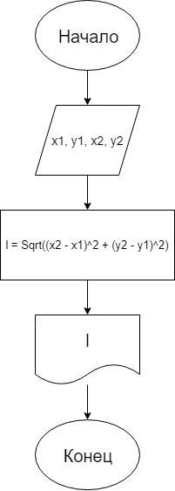

**Рисунок 1.1 – Задание №1**

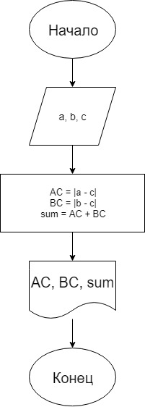

**Рисунок 1.2 – Задание №2**

{\displaystyle \pi }

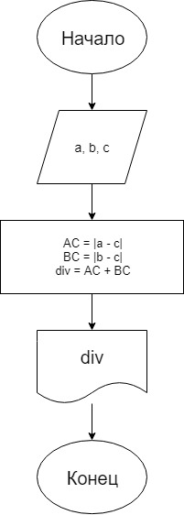

**Рисунок 1.3 – Задание №3**

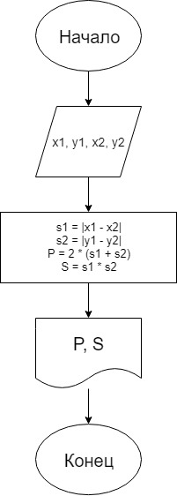

**Рисунок 1.4 – Задание №4**

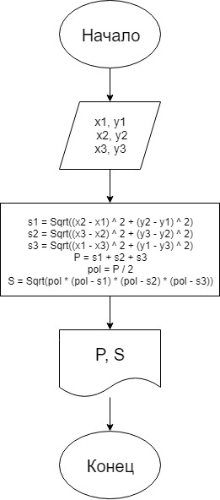

**Рисунок 1.5 – Задание №5**

**Листинги программы**

**Задание №1**

Листинг 1 — Задание 1

|  |
| --- |
| double x1, x2, y1, y2, l;  Console.Write("Введите координаты 1-й точки:\nx1 = ");  x1 = float.Parse(Console.ReadLine());  Console.Write("y1 = ");  y1 = float.Parse(Console.ReadLine());  Console.Write("Введите координаты 2-й точки:\nx2 = ");  x2 = float.Parse(Console.ReadLine());  Console.Write("y2 = ");  y2 = float.Parse(Console.ReadLine());  l = Math.Sqrt(Math.Pow(x2 - x1, 2) + Math.Pow(y2 - y1, 2));  Console.WriteLine("Расстояние между точками = {0}", l); |

**Задание №2**

Листинг 2 — Задание 2

|  |
| --- |
| float a, b, c, AC, BC, sum;  Console.Write("Введите координаты точки A: ");  a = float.Parse(Console.ReadLine());  Console.Write("Введите координаты точки B: ");  b = float.Parse(Console.ReadLine());  Console.Write("Введите координаты точки C: ");  c = float.Parse(Console.ReadLine());  Console.WriteLine("AC = {0}", AC = Math.Abs(a - c));  Console.WriteLine("BC = {0}", BC = Math.Abs(b - c));  Console.WriteLine("Сумма отрезков AC и BC = {0}", sum = AC + BC); |

**Задание №3**

Листинг 3 — Задание 3

|  |
| --- |
| float a, b, c, AC, BC, div;  Console.Write("Введите координаты точки A: ");  a = float.Parse(Console.ReadLine());  Console.Write("Введите координаты точки B: ");  b = float.Parse(Console.ReadLine());  Console.Write("Введите координаты точки C: ");  c = float.Parse(Console.ReadLine());  Console.WriteLine("AC = {0}", AC = Math.Abs(a - c));  Console.WriteLine("BC = {0}", BC = Math.Abs(b - c));  Console.WriteLine("Произведение отрезков AC и BC = {0}", div = AC* BC); |

**Задание №4**

Листинг 4 — Задание 4

|  |
| --- |
| float x1, x2, y1, y2, s1, s2, P, S;  Console.WriteLine("Введите координаты первой вершины: ");  x1 = Convert.ToSingle(Console.ReadLine());  y1 = Convert.ToSingle(Console.ReadLine());  Console.WriteLine("Введите координаты второй вершины: ");  x2 = Convert.ToSingle(Console.ReadLine());  y2 = Convert.ToSingle(Console.ReadLine());  s1 = Math.Abs(x1 - x2);  s2 = Math.Abs(y1 - y2);  Console.WriteLine("Периметр прямоугольника = {0}\nПлощадь прямоугольника = {1}", P = 2 * (s1 + s2), S = s1* s2); |

**Задание №5**

Листинг 5 — Задание 5

|  |
| --- |
| double x1, x2, y1, y2, x3, y3, s1, s2, s3, pol, P, S;  Console.WriteLine("Введите координаты 1-ой точки:");  x1 = float.Parse(Console.ReadLine());  y1 = float.Parse(Console.ReadLine());  Console.WriteLine("Введите координаты 2-ой точки:");  x2 = float.Parse(Console.ReadLine());  y2 = float.Parse(Console.ReadLine());  Console.WriteLine("Введите координаты 3-ой точки:");  x3 = float.Parse(Console.ReadLine());  y3 = float.Parse(Console.ReadLine());  s1 = Math.Sqrt(Math.Pow(x2 - x1, 2) + Math.Pow(y2 - y1, 2));  s2 = Math.Sqrt(Math.Pow(x3 - x2, 2) + Math.Pow(y3 - y2, 2));  s3 = Math.Sqrt(Math.Pow(x1 - x3, 2) + Math.Pow(y1 - y3, 2));  P = s1 + s2 + s3;  pol = P / 2;  S = Math.Sqrt(pol* (pol - s1) * (pol - s2) * (pol - s3));  Console.WriteLine("Периметр треугольника = {0}\nПлощадь треугольника = {1}", P, S); |

**Результаты работы программ**

**Задание №1**

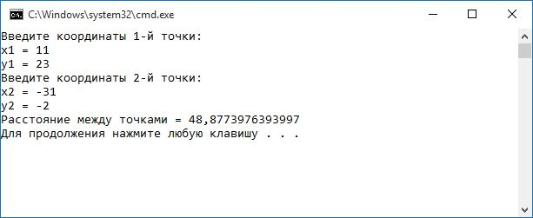

**Задание №2**

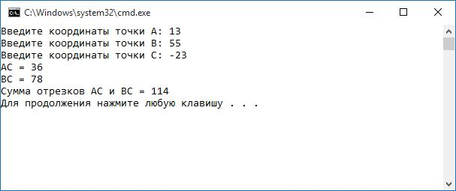

**Задание №3**

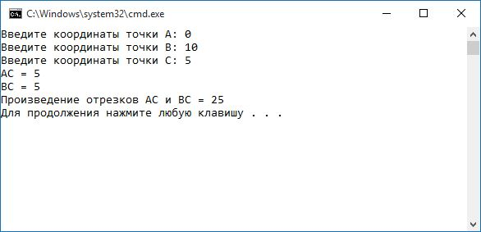

**Задание №4**

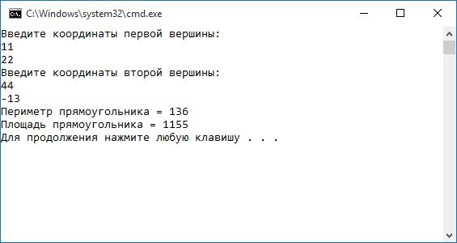

**Задание №5**

